

Lunes, 07 de septiembre 2020

Contar de 10 en 10

1. ¿Cuántos cuadernos cuentas en dos paquetes de cuadernos? Represéntalos utilizando .

2. ¿Cuántos cuadernos en total habrá en 10 paquetes? Completa, agregando cada vez los paquetes de cuadernos.

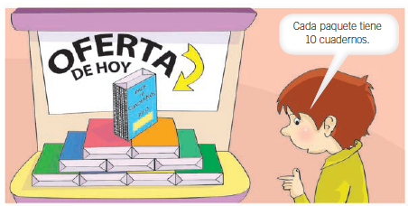









Lunes, 07 de septiembre 2020

Aprende

Practica

1. Completa el conteo de 10 en 10, según corresponda.

a. Hacia adelante, comenzando en 30.

b. Hacia atrás, comenzando en 90.

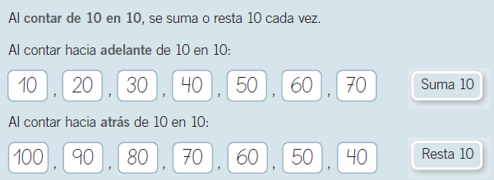







Lunes, 07 de septiembre 2020

**2. Series numéricas Ascendentes y Descendentes**

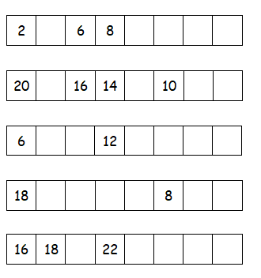



Lunes, 07 de septiembre 2020

**3. Continúa…**

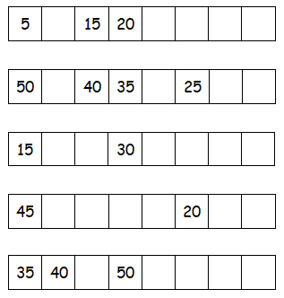



Lunes, 07 de septiembre 2020

**4. Para terminar…**

